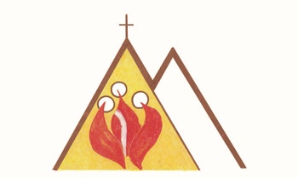
Het traject naar de eerste communie

Ziehier een overzicht van het eerste trajectjaar 2025-26. Voor de bijeenkomsten die tot het ‘verplichte’ traject’ (kleur) behoren, is er telkens keuze tussen twee data. Jullie ontvangen een paar weken voor elke bijeenkomst een uitnodiging via mail met alle details. Controleer eventueel de ‘ongewenste berichten’. Voeg ons mailadres toe in uw adressenbestand, zo verklein je de kans dat onze mail in de spam terechtkomt. Contactgegevens onderaan deze bladzijde.
Zondag 14/12 of  Zondag 21/12 | Herderswandeling  Tussen 14u en 15.30u (duur 1u)  Afspraak aan de Sint-Barbarakerk  - Onthaal met inschrijving voor het traject  - Wandeling in de buurt van onze kerk  - Napraten met koffie, chocomelk | Ouders en kinderen
Donderdag 8/1 of  Dinsdag 13/1 | Geloofscafé 1 20u tot 21.15u  (Plaats te bepalen) | Ouders
Donderdag 5/2 of  Dinsdag 10/2 | Geloofscafé 2 20u tot 21.15u | Ouders
Donderdag 5/3 of  Dinsdag 10/3 | Geloofscafé 3 20u tot 21.15u | Ouders
Zondag 29/3 | Palmzondagviering met kindernevendienst  Om 10.45 u in de Sint-Barbarakerk Maldegem  De kinderen luisteren naar het bijbelverhaal op de vertelzolder. | Het hele gezin is vriendelijk uitgenodigd
Zondag 5/4 | Paasviering  Om 10.45u in de Sint- Barbarakerk Maldegem | Het hele gezin is vriendelijk uitgenodigd
Dinsdag 14/4 of  Donderdag 23/4 | Geloofscafé 4 20u tot 21.15u | Ouders
Zaterdag 9/5  Zondag 10/5 | Mariatocht en kruisjeswijding  Tussen 14u en 15.30u  In Kleit, aan de Mariagrot | Ouders en kinderen
Zaterdag 13/6 of  Zondag 14/6 | Eerstecommunietocht  Tussen 14u en 16u  in de Sint-Barbarakerk Maldegem | Ouders en kinderen

